

COMMUNE DE TREIGNAC

ARRETE DU MAIRE

STATIONNEMENT INTERDIT
La halle
AT94-2026

Le Maire de Treignac,

Vu le Code Général des Collectivités Territoriales,
Vu le Code de la route,
Considérant qu’il y a lieu d’interdire le stationnement sur le parking de la halle le jeudi 2 et le jeudi 9 juillet à partir de 7h00 jusque 20h00 pour permettre l’installation et le déroulement du marché des producteurs locaux.

ARRETE

Article 1 : Le stationnement est interdit sur le parking de la halle le jeudi 2 et le jeudi 9 juillet à partir de 7h00 jusque 20h00 pour permettre l’installation et le déroulement du marché des producteurs locaux.

Article 2 : Des panneaux matérialisant cette restriction seront mis en place par les agents de la commune.

Article 3 : Monsieur le chef de brigade de Gendarmerie de Treignac et le SDIS 19 sont chargés pour ce qui le concerne de l’exécution du présent arrêté.

Fait à Treignac le 29 juin 2026,

Le maire,
Alexia LEGRAIN

STATIONNEMENT INTERDIT
Place de la Halle

LE JEUDI 2 ET 9 JUILLET 2026 DE 7H00 A 20H00

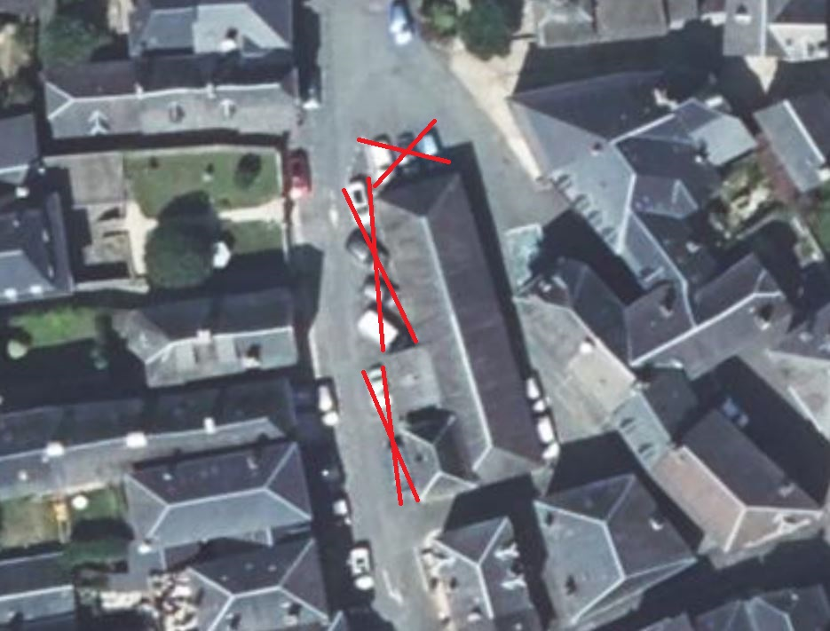

ARRÊTE MUNICIPAL N°AT94-2026



